Акт 160/2019
о выявлении объекта наружной рекламы и информации (ОНРИ), без разрешения, срок действия которого не истек, либо договора на установку и эксплуатацию
на территории городского округа Павловский Посад Московской области

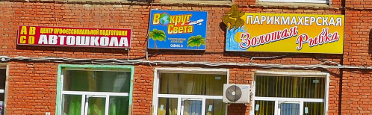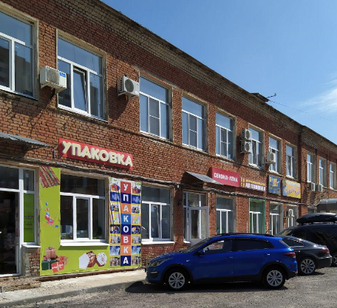 | 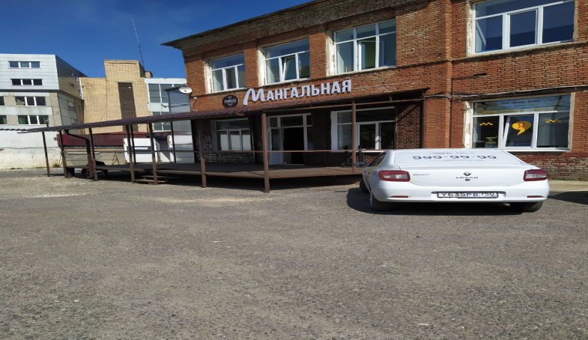
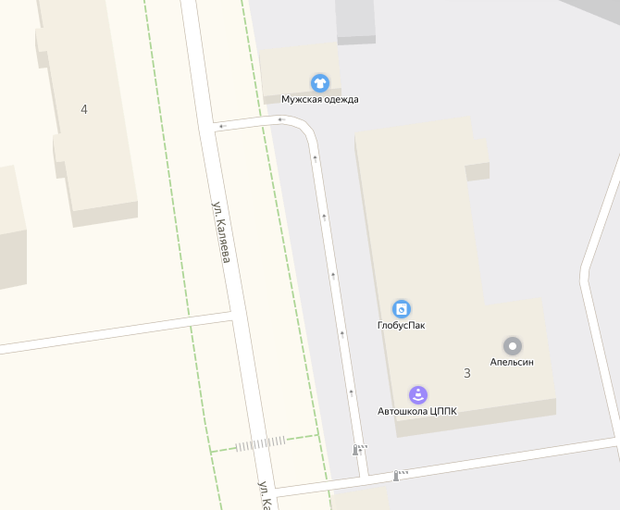
«19» августа 2019 года проведена визуальная проверка объекта наружной рекламы и информации по адресу: г. Павловский Посад, ул. Каляева, д. 3/1.
Владелец ОНРИ:
Законный владелец недвижимого имущества, к которому присоединен ОНРИ: ООО «ИНВЕНТ», ОГРН: 1025004645610, ИНН: 5035006490, юр. адрес: г. Павловский Посад, ул. Каляева, д.3
В ходе проверки выявлено, что по вышеуказанному адресу, размещено 2 некондиционные информационные вывески, которые не соответствуют требованиям Архитектурно-Художественного регламента, утвержденного Распоряжением от 14.07.2015г. № 31РВ-72 и не имеют разрешительной документации.
Информация о состоянии разрешительной документации | Информация по визуальному обследованию ОНРИ
Разрешительная документация отсутствует | 1.На фасаде РИК-« Банерная ткань с грайфическим рисунком, Упаковка»  2 РИК-СЭКОНД-ХЭНД.  3. РИК-«Вокруг света …»  4. РИК –« Парикмахерская Золотая Рыбка »  5.РИК -« Мангальная».  6. РИК-«А,В,С,Д, Автошкола центр профессиональной подготовки»

Проверку провели:
Главный эксперт: Алексеева Елена Юрьевна____________________________________

Главный эксперт: Пылкова Юлия Викторовна___________________________________

